Del Archivo “SQLSRV512.ZIP” abrir y buscar:

Se utilizo los dll’s marcados en la imagen

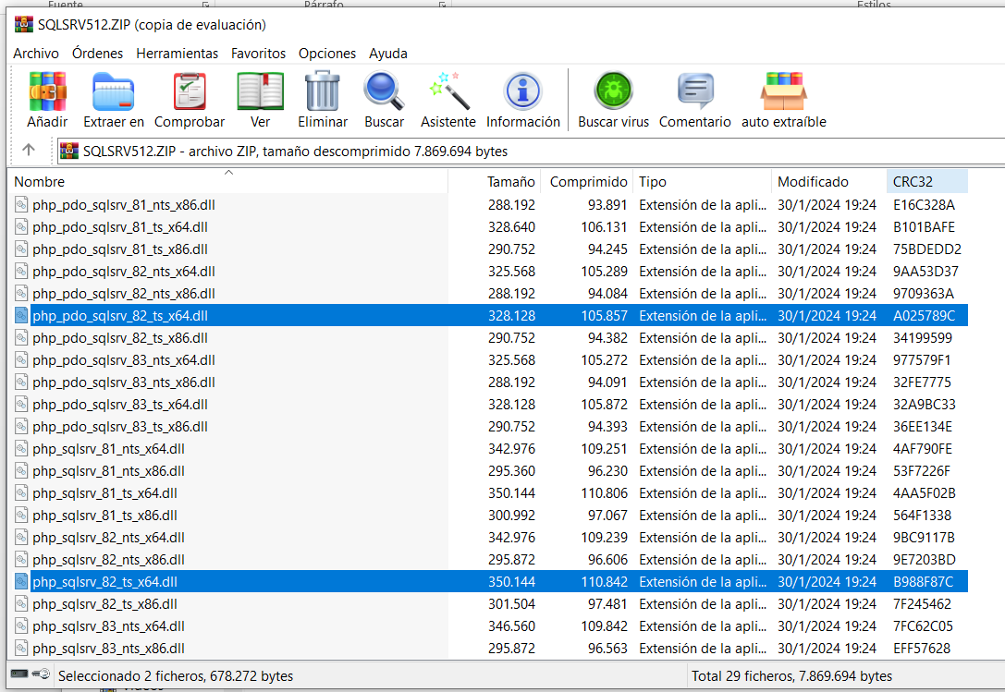

Esas dll’s se copio a la carpeta indicada en la imagen

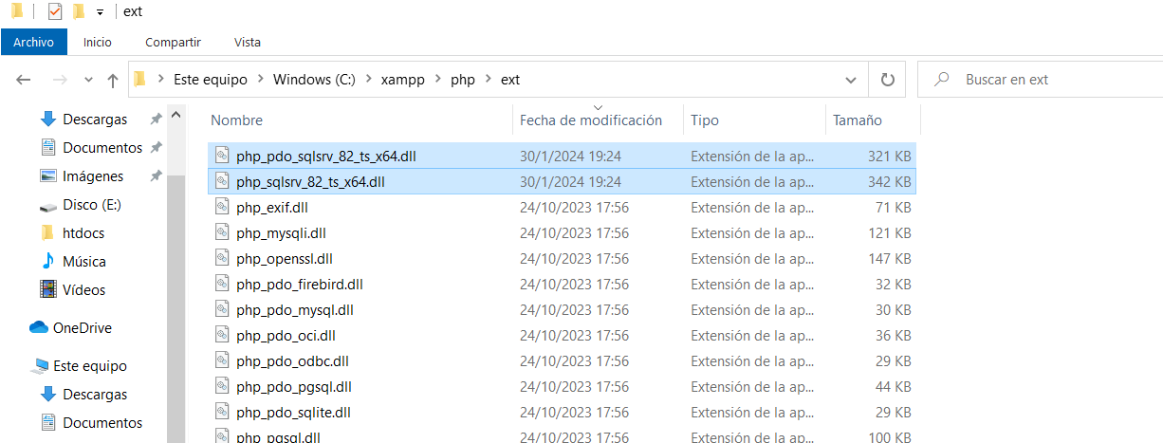Buscamos el archivo php.ini y abrimos

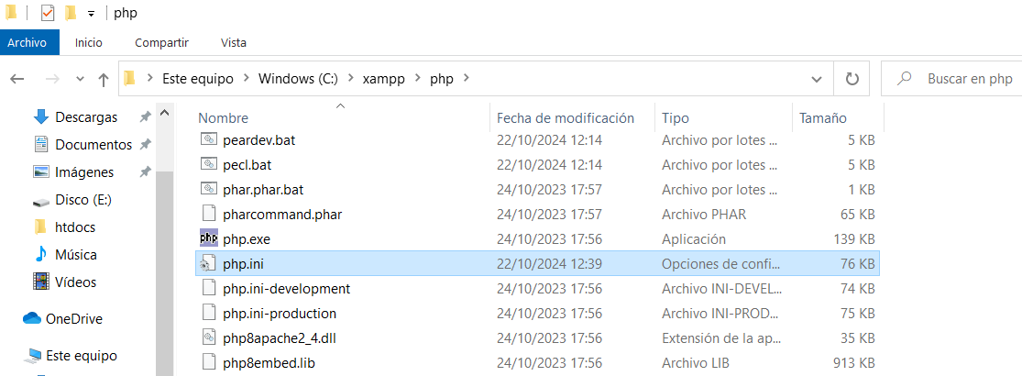

Adicionamos estas 2 lineas en el archivo php.ini

extension=php_pdo_sqlsrv_82_ts_x64.dll

extension=php_sqlsrv_82_ts_x64.dll

Como se muestra en la imagen

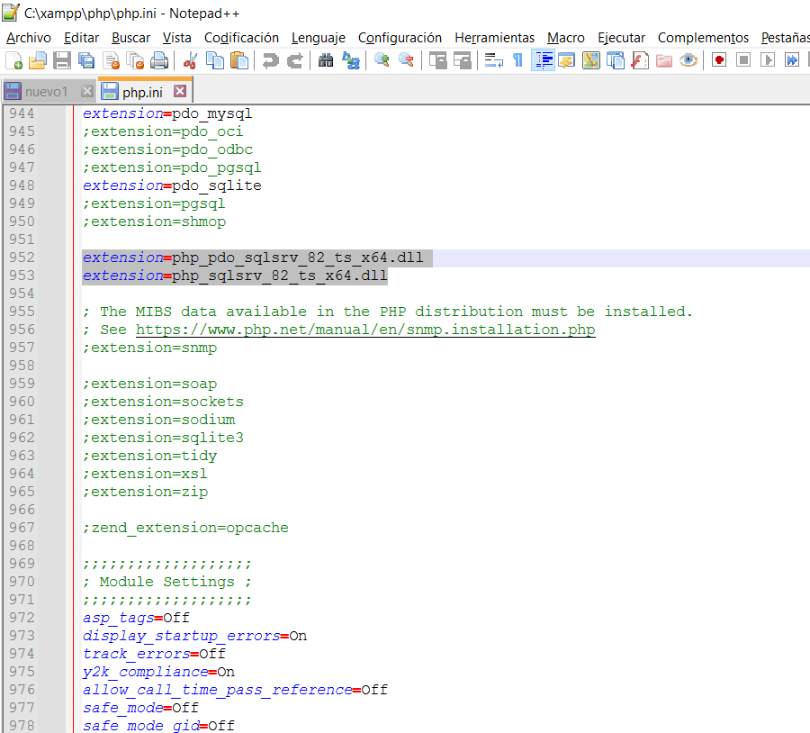

Reiniciamos el XAMPP el servicio de APACHE y ejecutamos el sistema.